創立「心靈關懷中心」～雙和幫助重症病患找到「拼下去」的勇氣！
雙和醫院於3月29日創立「心靈關懷中心」，不僅提供癌症病人支持與關懷，協助親友表達感觸及宣洩情感，也將致力培育心靈關懷的種子，在病患受苦時，透過心靈關懷系列課程建立自我調適機制。
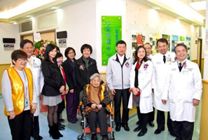
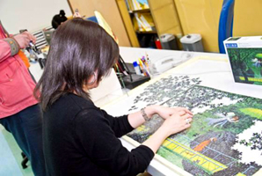

【圖：左為心靈關懷中心設立當天貴賓合影，右為拼圖也是心靈治療的方式之一】
「機器不能治療人，只有人才能治療人」，賴允亮副院長坦言，高科技雖然帶來高治癒率，但接受治療的病患或家屬，不僅要面對治療的副作用，心裡更有說不出的苦。賴副院長也是放射腫瘤及緩和醫療專科醫師，並被喻為臺灣安寧之父。他表示，許多患者往往因為癌症失去生存的勇氣，以為人生就要走到盡頭。其實痛苦只是希望的外層包裝，雙和的「心靈關懷中心」，要在僅存的時間裡，幫助病患及家屬剝掉痛苦，找出希望，以及願意「拼下去」的勇氣。
而心靈治療的工具包括園藝治療、藝術治療、音樂治療、芳香療法等軟性的支持性療法。為了讓心靈關懷中心的服務能夠永續，本院號召有心的志工團體，定期給予教育訓練，由受過專業訓練的志工，提供病友及家屬關懷陪伴及情緒支持。心靈關懷中心洽詢電話（02）2249-0088轉分機1370、1352。（文/雙和醫院）

